令和 年 月 日

長坂緑地民官連携里山エリア活動計画書
団体名：

主な活動内容
□水田の再生・維持管理 □樹林地・竹林の管理
□草刈り・清掃等の維持管理 □園路や水路の整備・安全管理
□保全活動を通じたイベント実施 □整備活動を通じたイベント実施
□その他の活動（以下に内容を記載）

活動計画
※選考基準の各項目を参考に、活動の計画概要が分かるように記載してください。
なお、欄が不足した場合は、別紙等に追記のうえ添付してください。

年間計画
活動内容ごとに、実施年度や時期が分かるように記載してください。
活動内容 | ４月 | ５月 | ６月 | ７月 | ８月 | ９月 | 10月 | 11月 | 12月 | １月 | ２月 | ３月
(令和 ～ 年度)
(令和 ～ 年度)
(令和 ～ 年度)
(令和 ～ 年度)
(令和 ～ 年度)
(令和 ～ 年度)
(令和 ～ 年度)

年度別活動計画
各年度における具体的な活動計画を記載してください。
特に経年変化による活動の展開などが分かるようご留意ください。
また、年に１回以上、具体的な保全活動または整備活動を記載してください。
年度 | 年度別活動内容
令和９年度
令和 年度
10
令和 年度
11
令和 年度
12

計画図
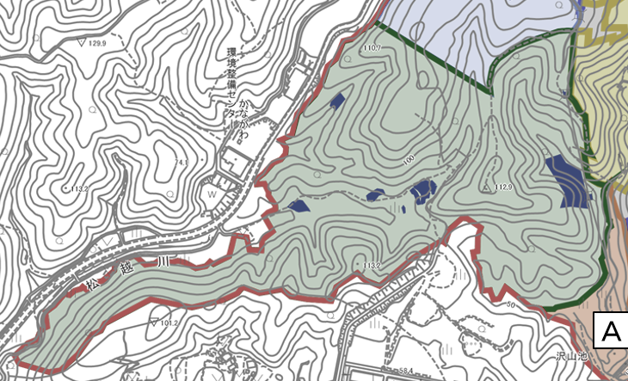
※本計画書はあくまで選考資料であり、団体決定後の計画を保証するものではありません。

